Cena mobilu v závislosti na denně stráveném čase – „protokol“

Požadovaný počet respondentů: 10 – 15 (v mém případě **12**)

Otázka na respondenta: Kolik trávíš průměrně denně na mobilu? Kolik stál tvůj současný mobilní telefon? (otázky pokládány na jednotlivé respondenty zvlášť přes facebook)

Hypotéza: Čím více času tráví denně na mobilu, tím více peněz budou do něj chtít investovat.

Co vše zjistit/vypočítat: aritmetický průměr, medián, korelaci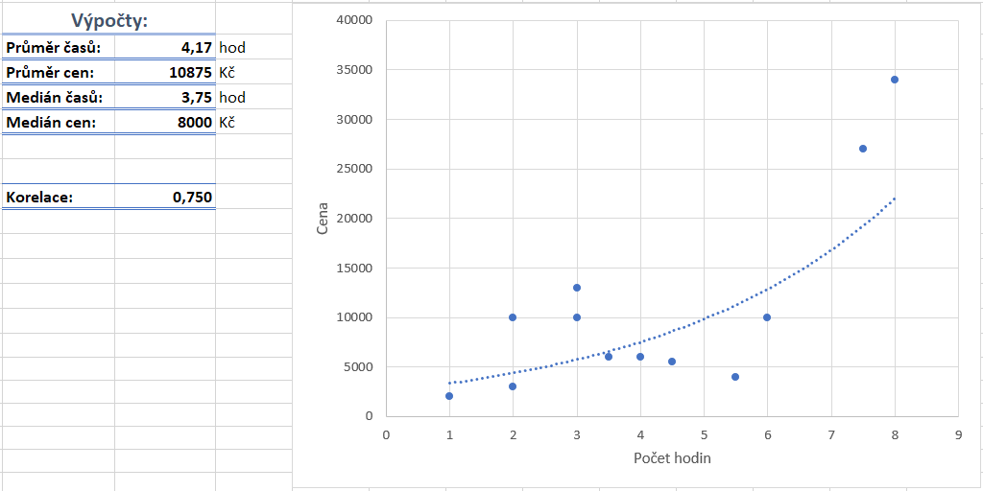

Poznatky:

* Medián cen je pro mě vypovídající více než průměr cen. Pokud bych si chtěl koupit mobil a chtěl si to cenově srovnat s ostatními, tak spíš bych se díval na prostřední hodnotu než na průměr, který výrazně zvyšují pouze dva respondenti.
* Medián času je velmi podobný průměru času. V tomto případě by mě víc zajímal průměr, protože nejsou až tak vysoké extrémy.
* Korelace vyšla 0,75. Vypovídá o úzkém vztahu mezi cenou a časem.
* Exponenciální spojnice trendů na grafu ukazuje stoupavou tendenci a částečně znázorňuje korelaci (tím, že spojnice je rostoucí).

Poznámky:

* Respondent může odpověď na otázku ohledně stráveného času poupravit a většinou to jsou nepodložené odhady. Dva jedinci mi poslali skutečná čísla, která jim přesně změřil mobil a právě tito dva respondenti stráví na svém mobilním telefonu nejvíce času za den. Nemohu z toho nic usuzovat, protože oba mají nejdražší mobily a tato funkce může být pouze u těch dražších.
* Dívky stráví průměrně méně času na mobilu než chlapci, ale to jsem nezjišťoval.

**Závěr**: Stanovená hypotéza se většinově verifikovala. Vysoká hodnota korelace potvrzuje verifikaci hypotézy a úzký vztah ceny a časem. Neboli čím více času uživatel stráví na mobilním telefonu, tím více peněz do něj bude chtít investovat.